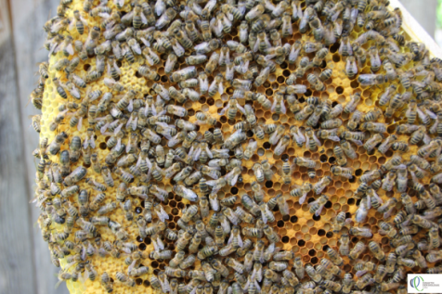Pszczoły w różnych powiedzeniach i przysłowiach określane są jako stworzenia „ciężko pracujące“.

Fig. 1: Pszczoły na plastrze miodu

Jak możemy dowiedzieć sie o ich pracy i aktywności z danych beebitu?

Nie możemy udzielić bezpośredniej odpowiedzi w oparciu o dane z beetbit.

Jednakże waga uli może być użyta jako pośrednia miara aktywności pszczół.

## Jak zmienia się waga ula kiedy pszczoły sa aktywne?

### Przypuszczenie

1. C:\Dokumente und Einstellungen\Manu\Eigene Dateien\Eigene Bilder\Microsoft Clip Organizer\j0434403.wmfSprawdź swoje przypuszczenie przez odnotowanie zmian w wadze ula podczas dnia.

Wybierz lokalizację i przedział czasowy z danych beebit (np, AUT-Bie-6.08.2016, 21:00 - 09.06.2016, 23:00) i opisz jak waga tego ula zmieniała się w tym przedziale czasowym.

### Obserwacje

### C:\Dokumente und Einstellungen\Manu\Eigene Dateien\Eigene Bilder\Microsoft Clip Organizer\j0434403.wmfWyjaśnienie

1. Waga ula spada kiedy pszczoły wylatują zbierać nektar i pyłek, wraz z ich powrotem za każdym razem w ciagu dnia waga stopniowo wzrasta.



1. Sprawdź swoje przypuszczenia! Spodziewałeś/aś sie tego?

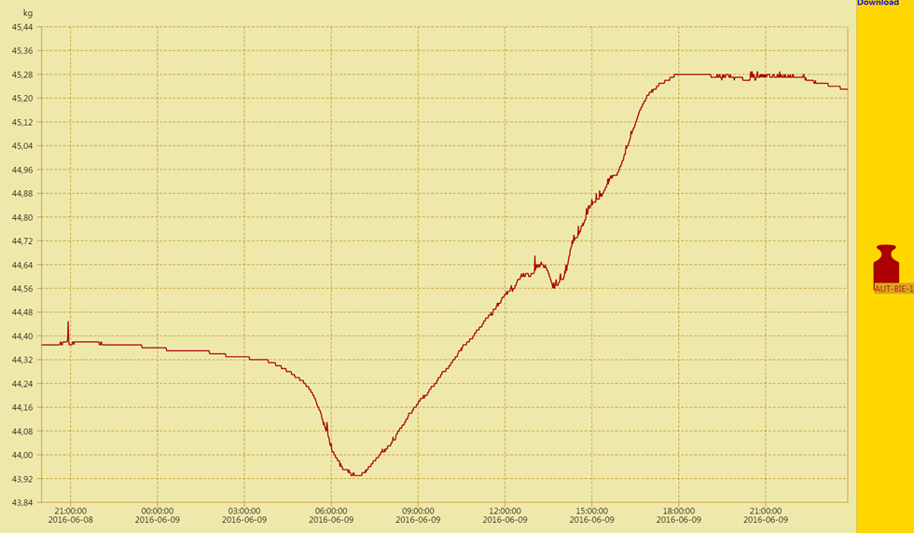

Abb. : zmiany wagi ula 08.06.2016 (21:00) - 09.06.2016 (21:00) (Dane z AUT-GSC 1)

## C:\Dokumente und Einstellungen\Manu\Eigene Dateien\Eigene Bilder\Microsoft Clip Organizer\j0434403.wmf Zadanie dodatkowe z użyciem diagramu

1. Jaki był ciężar przyniesiony do ula podczas tego dnia?

Podpowiedź 1: Rozważ: Waga ula spada w zalezności ile pszczół opuści ul.

Podpowiedź 2: Pszczoły ciężko pracują, ciagle zbierając w ciągu dnia nektar i pyłek przynosząc je do ula.

Podpowiedź 3: Porównaj wagę ula w tym samym czasie w ciągu 2 kolejnych dni.